武汉工商学院科研创新服务平台

横向合同用章申请流程

北京易普拉格科技股份有限公司
2025-06-30

1.横向合同模块确认
- 在进行横向合同用章申请前，请先确认此合同基本信息是否已经在系统登记。具体可通过点击【科研项目】进入个人项目库查看。
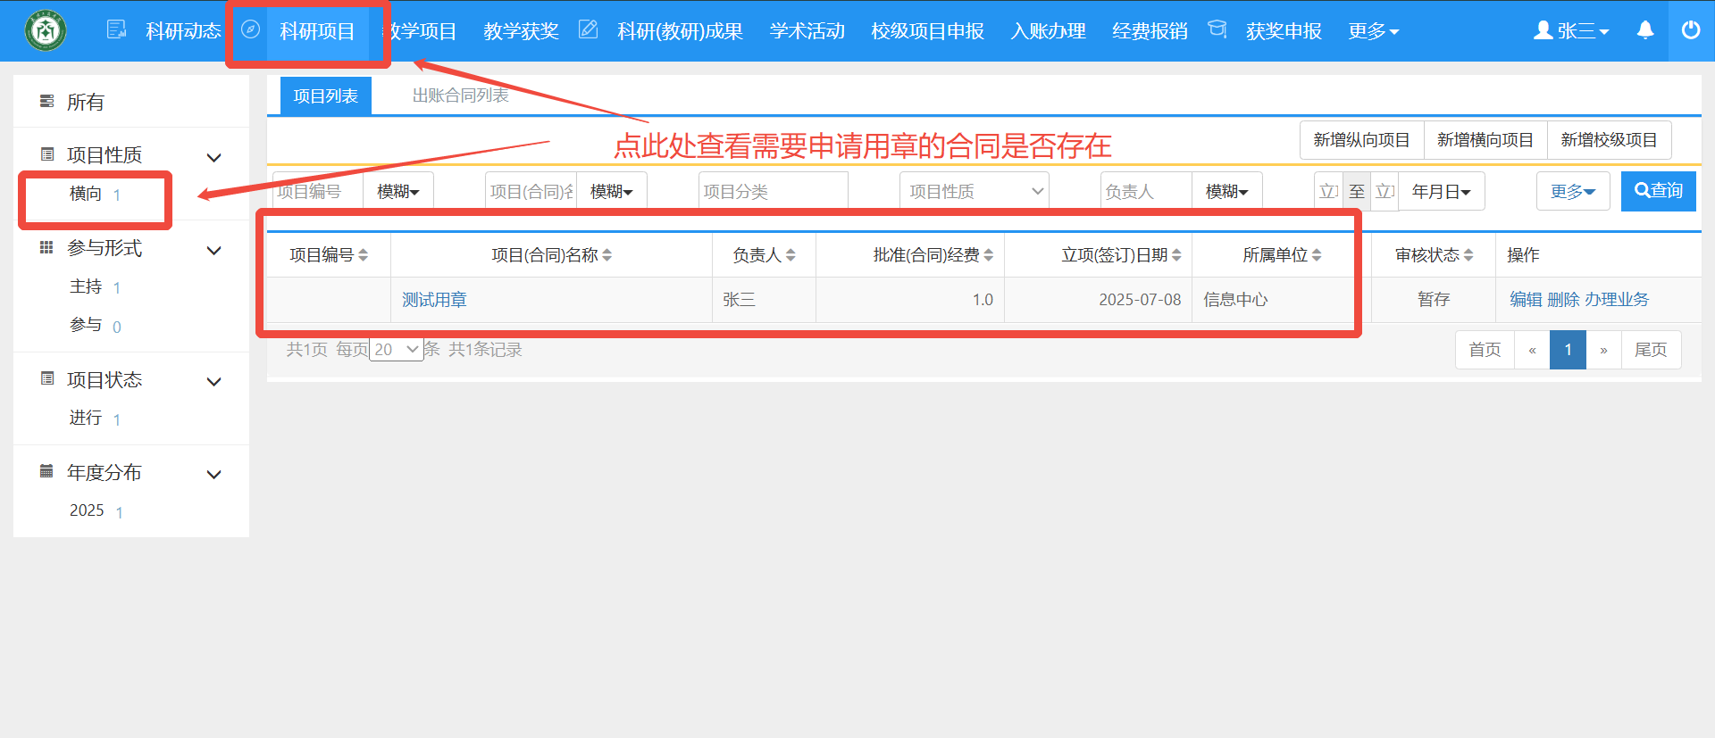
- 如果申请的用章合同不存在系统，需要在首页对此合同进行基本信息登记。
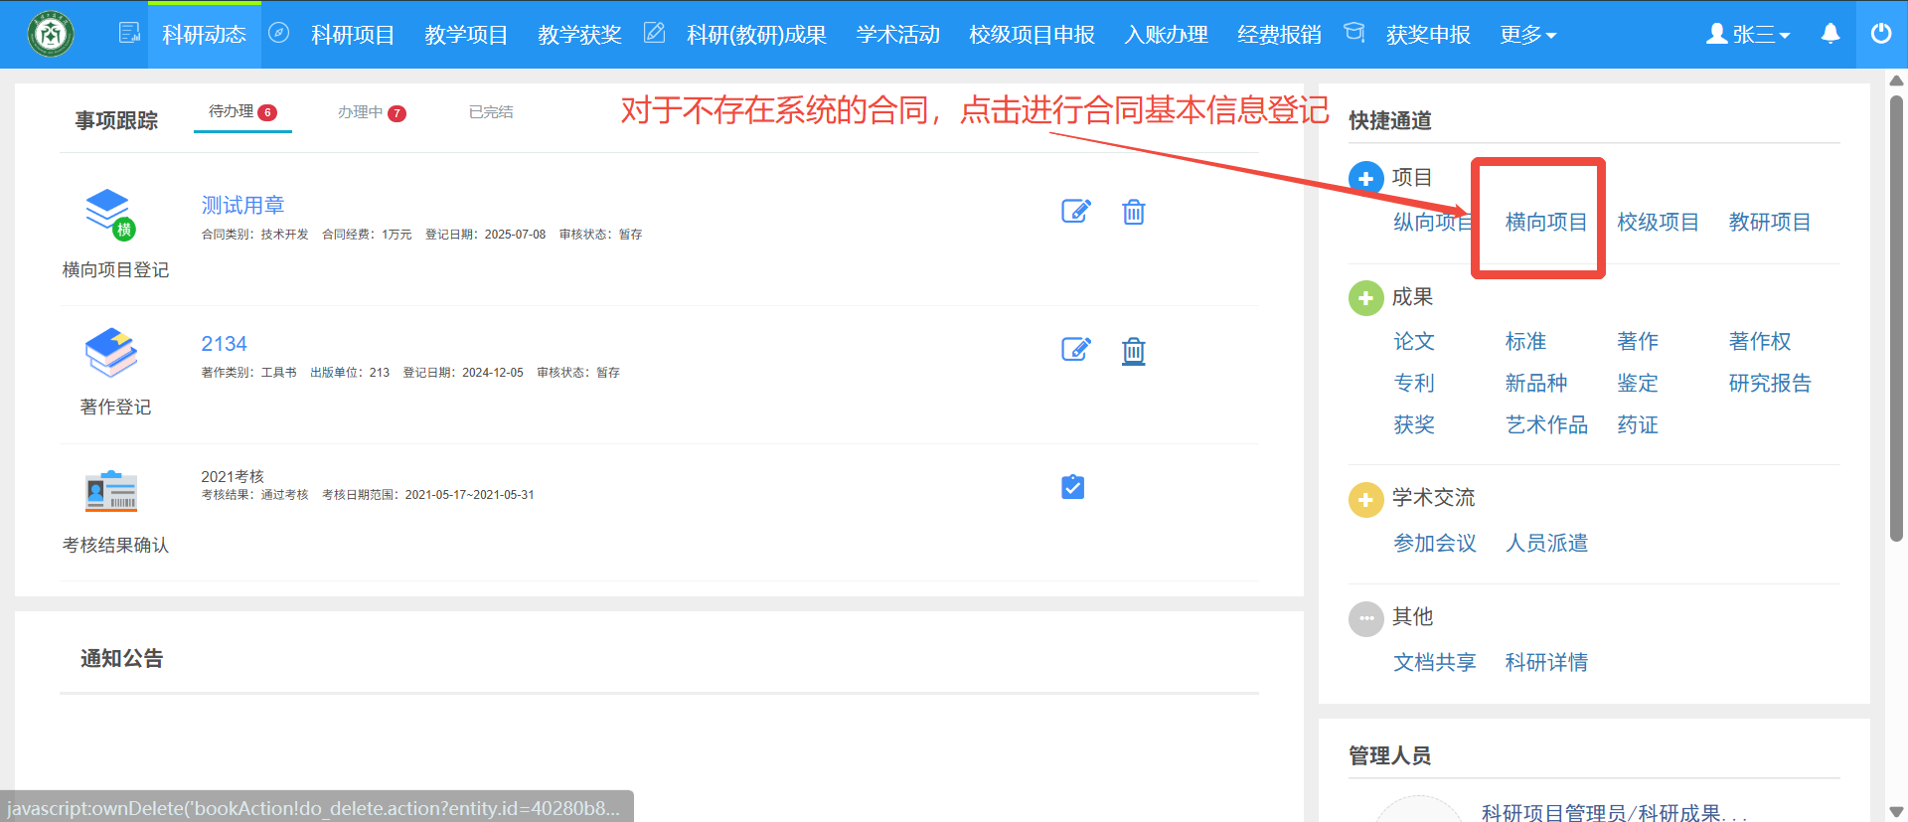
- 对于新补充登记的合同，最后一步可以选择暂存或者提交。用章申请对合同基本信息审核状态无要求，任意审核状态下的合同，均可进行用章申请流程。
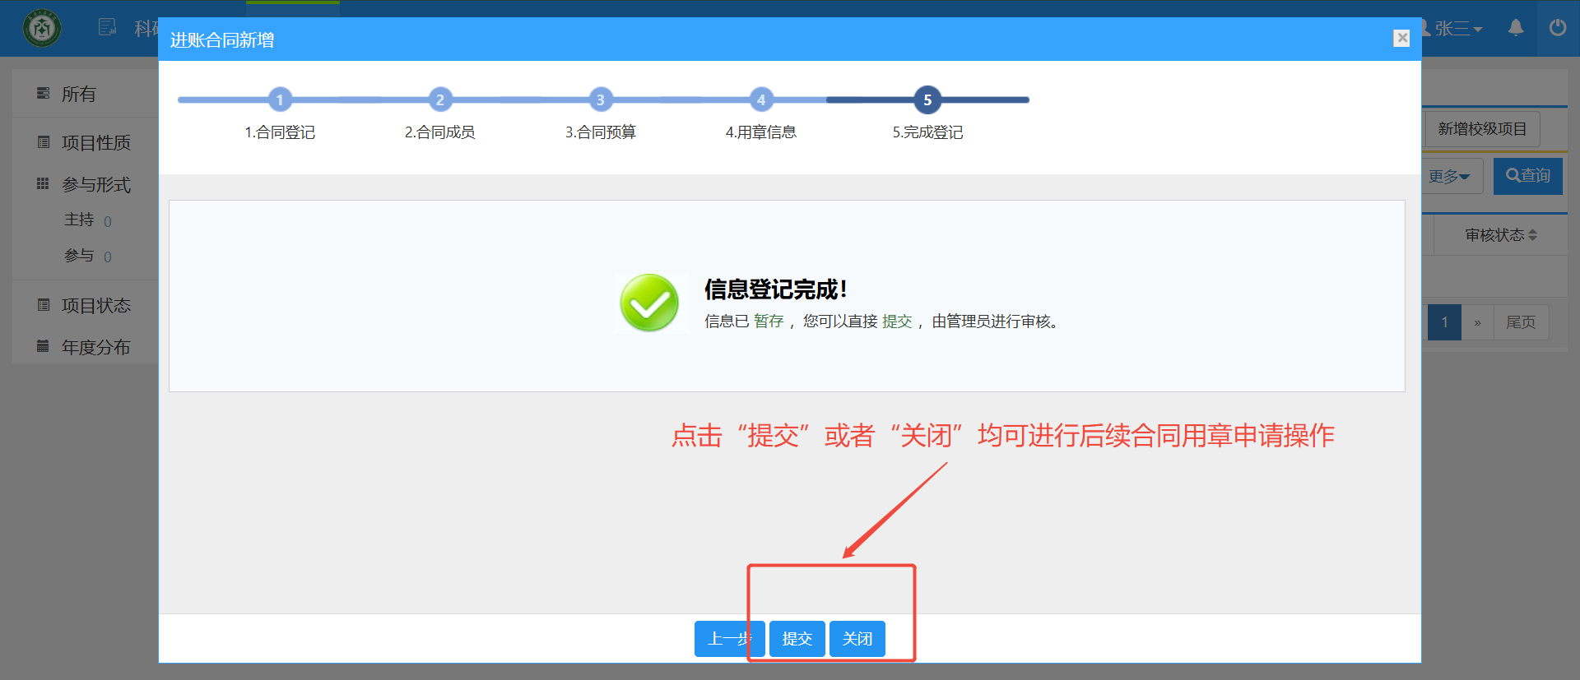

2.横向用章申请
- 在科研人员首页，依次点击【用章申请】-【新增】-【进账合同签订】，进入横向合同用章登记页面
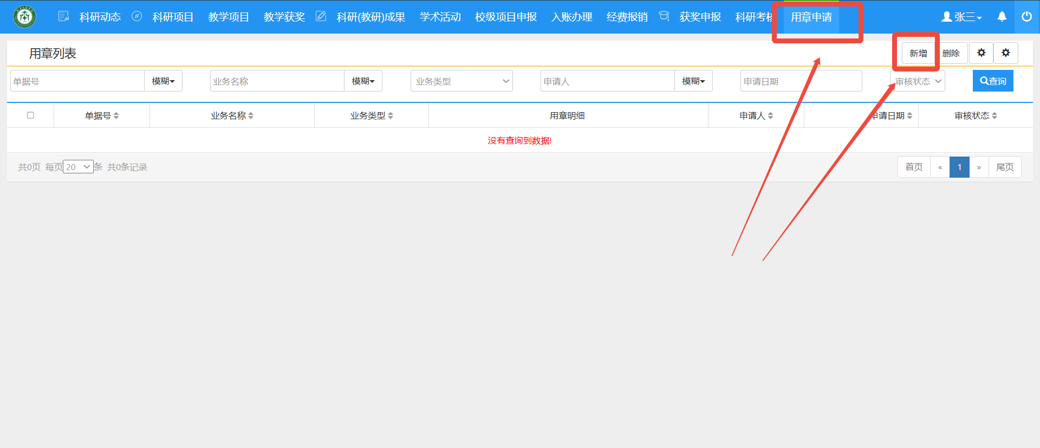
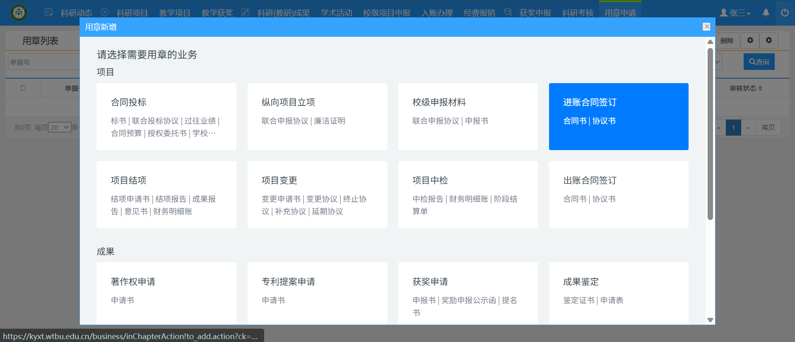
- 点击选择需要用章的合同，系统会自动填写此合同基本信息
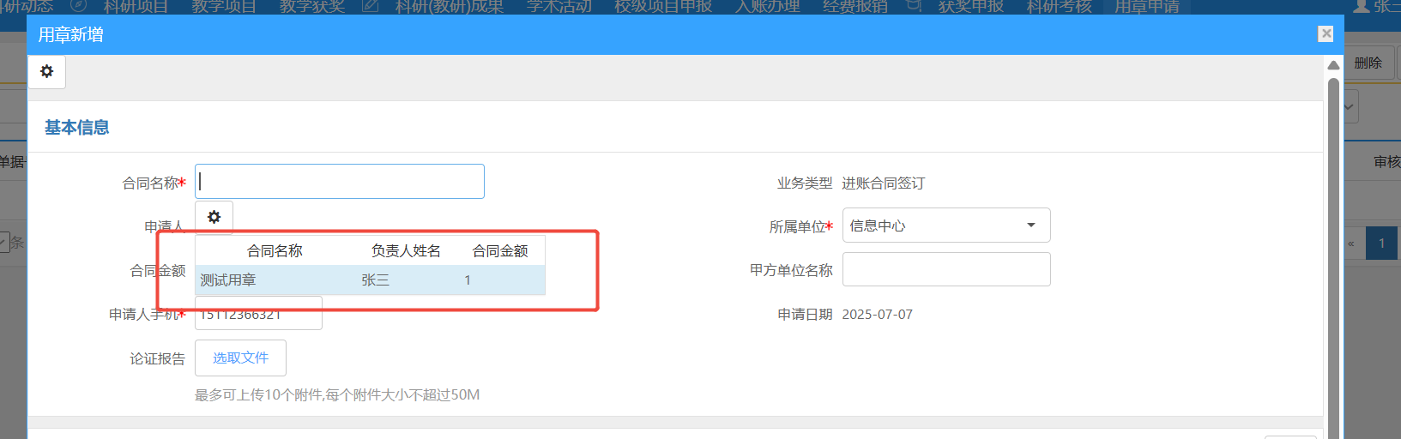
- 对于金额在20万元以上的合同，需要上传论证报告。
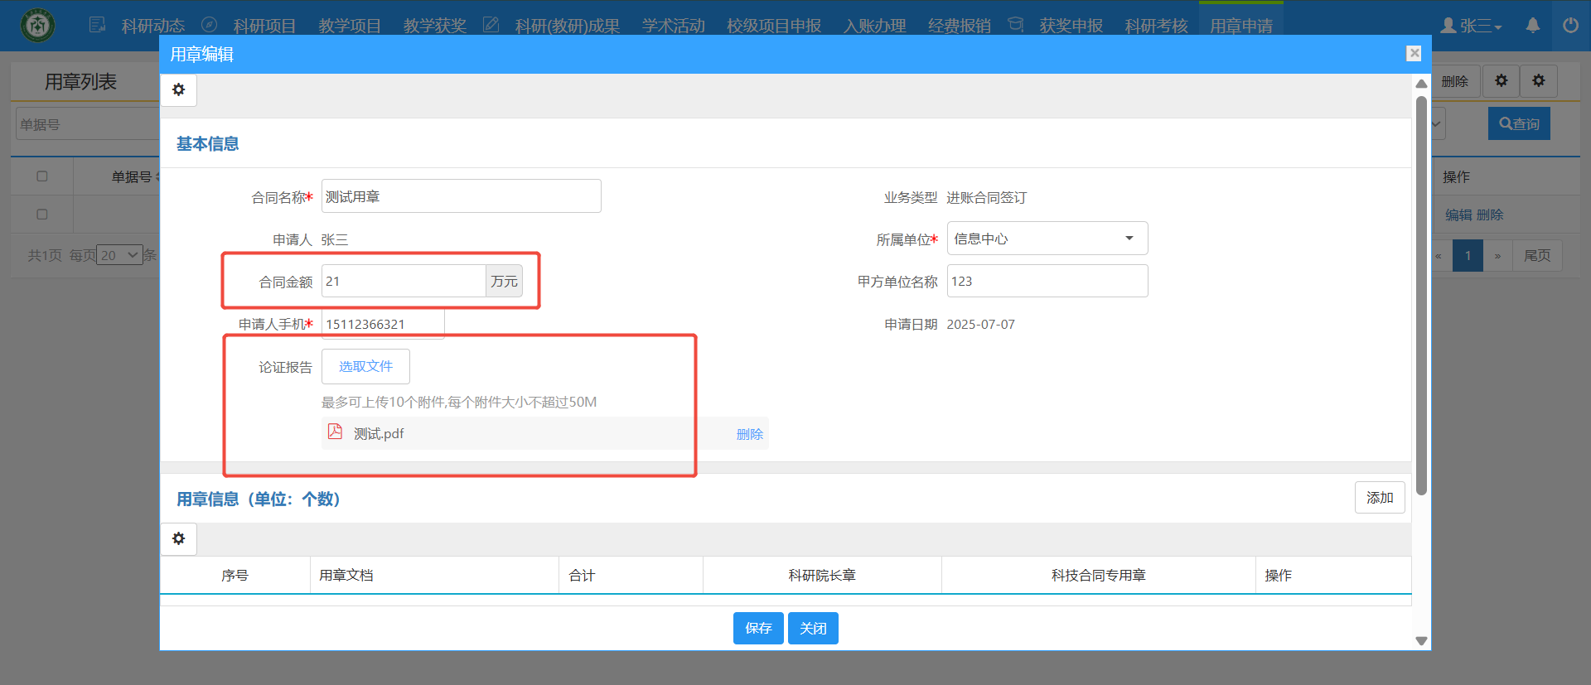
- 等待后续业务部门审核，对于合同金额20万及以下的合同，由学院负责人-科研项目管理员-科研处管理员依次审核，对于合同金额20以上的合同，由学院负责人-科研项目管理员-科研处管理员-审计部负责人-财务部负责人-校领导依次审核
